通惠期货研究发展中心
核心观点：连续利空消息打击，期指出现“超跌”，谨防短期技术性反弹

股指期货日报 2016年5月9日
医药行业
联系人：傅文浩
联系方式：021*68864418
一、股指期货指数走势
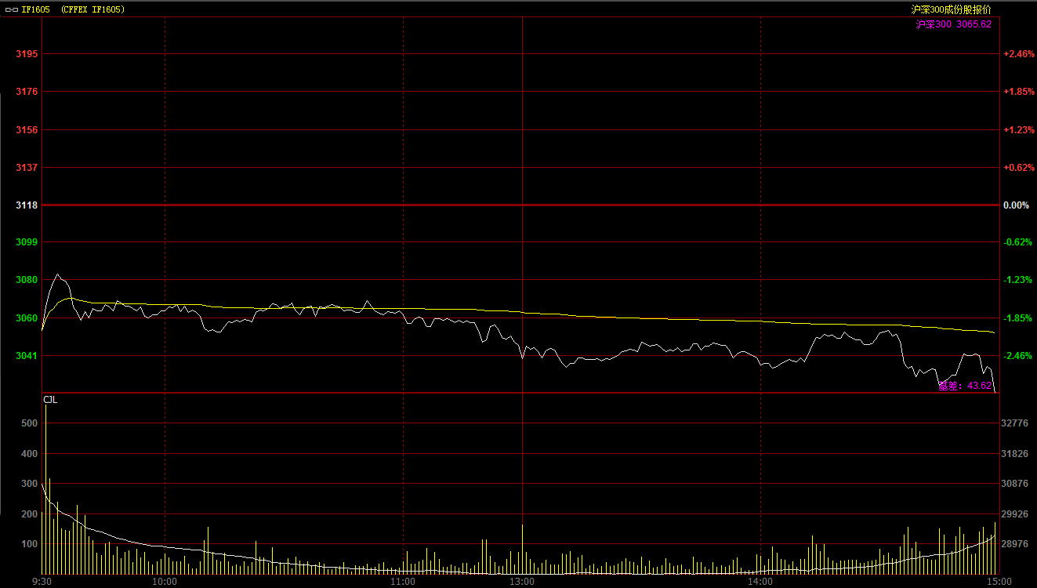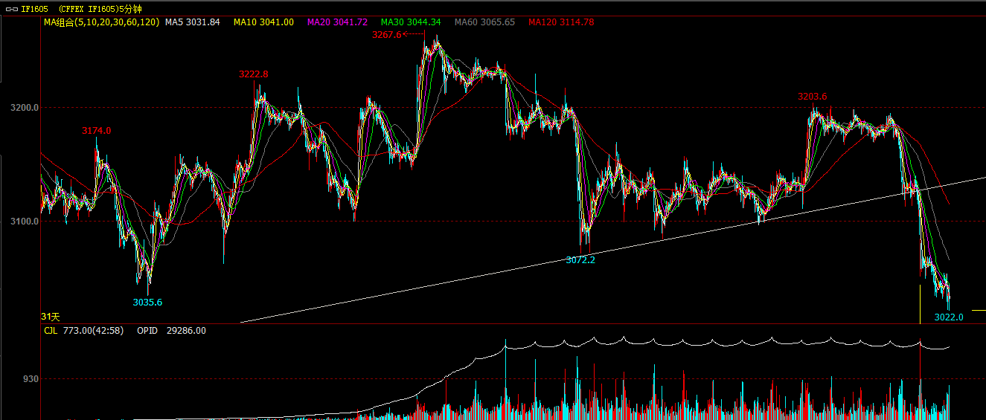
收到上周五恐慌性杀跌影响，今日期指1605合约继续惯性低开于3054点，开盘之后在空头回补提振下，期指出现小幅反弹；但之后多头主力继续推涨意愿不强，期指基本呈现3060一线震荡。午后期指延续弱势震荡格局，期指震荡重心再度走低，期指呈现3040一线震荡，尾盘空头继续杀跌，最终期指1605合约以全天最低点收盘，终盘报收于3022点，较前一交易日下跌96点，跌幅3.08%。现货300指数最终报收于3065.62点，较前一交易日下跌64.73点，跌幅2.07%。从日K线来看，期指以长上影线的中阴线报收，期指再创新低；但短期均线与价格乖离率较大，期指有回归均线需求，进一步走低难度正在加大。从五分钟K线来看，期指延续上周五的下跌趋势，整体下跌趋势十分流畅，均线呈现空头排列，之前上升趋势线失守后，短期期指支撑点位或在3000点整数关口。
名称 | 收盘价 | 涨跌 | 涨跌幅 | 成交量 | 持仓量
沪深300 | 3,065.62 | -64.73 | -2.07 | 9923047700
期指1605合约 | 3022 | -96 | -3.08 | 16087 | 29286
二、股指期货期现价差
 | 期货价格 | 现货价格 | 前一交易日价差 | 今日期现价差 | 较前一交易日变化
IF1605 | 3022 | 3065.62 | -41.95 | -43.62 | -1.67

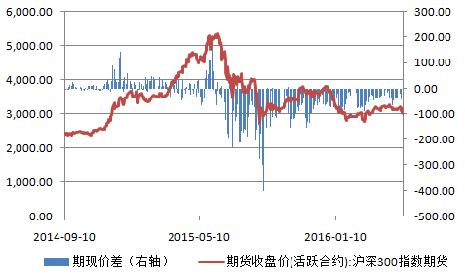
截止到今日收盘，期指主力1605合约贴水现货300指数43.62点，贴水幅度较前一交易日扩大1.67点。期指贴水幅度于近两日迅速扩大，反应市场投资者避险情绪迅速升温。而跨月价差在近两日并未明显走高，反应投资者对于远期预期相对平稳。因此短期期指调整压力依然较大，但中期市场的悲观情绪较为有限。

三、结论
从上周五开始，关于中概股回归放缓的传言开始影响市场情绪。虽然上周五证监会进行了说明，但从证监会发言中我们可以发现，中概股回归受阻或为大概率事件。与此同时，人民日报权威人士对于中国经济长期“L”型的解读今日又引发市场恐慌。在连续利空消息的作用下，期指今日为对双休日的其他利好有所反应，指数延续弱势格局，并再创新低。从盘面来看，上证指数今日已出现缩量迹象，但成交量和之前相比依然较高，仍有进一步缩小的空间，短期空头仍然占据市场主动。综合来看，利空消息打击后市场需要时间进行消化和调整，短期期指将处于空头趋势之中；但连续两天大跌超过5%以后，期指技术面出现“超卖”迹象，预计短期期指有回归均线的需求。操作上，如明天期指再度低开，不排除出现阶段性反弹的可能。

免责声明：本报告中的信息均来源于已公开的资料，我公司对这些信息的准确性及完整性不作任何保证，不保证该信息未经任何更新，也不保证本公司做出的任何建议不会发生任何变更。在任何情况下，报告中的信息或所表达的意见并不构成所述品种买卖的出价或询价。本报告版权归通惠期货研究发展中心所有。未获得通惠期货研究发展中心书面授权，任何人不得对本报告进行任何形式的发布、复制。如引用、刊发，需注明出处为“通惠期货发展研究中心”，且不得对本报告进行有悖原意的删节和修改。

